ЧЕЛЯБИНСКАЯ ОБЛАСТЬ

АДМИНИСТРАЦИЯ
ЗЛАТОУСТОВСКОГО ГОРОДСКОГО ОКРУГА
ПОСТАНОВЛЕНИЕ

04.10.2024 г. | № | 392-П/АДМ
г.Златоуст
Об установлении публичного сервитута

Рассмотрев представленные документы, руководствуясь статьей 39.37, статьей 39.38, статьей 39.43, статьей 39.45, статьей 39.46. Земельного кодекса Российской Федерации, статьей 3.6. Федерального закона
«О введении в действие Земельного кодекса Российской Федерации»,
на основании ходатайства публичного акционерного общества «Россети Урал»
(ОГРН 1056604000970) от 25.06.2024 г.,
ПОСТАНОВЛЯЮ:
1. Утвердить границы публичного сервитута (приложение 1).
2. Установить публичный сервитут в границах в соответствии
с приложением 1 к настоящему постановлению.
3. Утвердить перечень земельных участков (земель) в границах действия сервитута (приложение 2).
4. Цель установления публичного сервитута - для эксплуатации существующих объектов электросетевого хозяйства в соответствии с пунктом 3 статьи 3.6 Федерального закона от 25.10.2001 г. № 137-ФЗ «О введении
в действие Земельного кодекса Российской Федерации» - сооружения - «Воздушная линия 0,4кВ от опоры №1 (ТП-13)до жилых домов, кордон».
5. Срок публичного сервитута: 49 лет.
6. Правила установления охранных зон объектов электросетевого хозяйства и особых условий использования земельных участков, расположенных в границах таких зон, утверждены Постановлением Правительства Российской Федерации от 24.02.2009 г. № 160.
7. Сроки и график выполнения работ при осуществлении деятельности, для обеспечения которой устанавливается публичный сервитут: размещение сооружения - «Воздушная линия 0,4кВ от опоры №1 (ТП-13)до жилых домов, кордон» осуществляется в течение всего срока действия публичного сервитута.
8. Срок, в течение которого использование указанных в настоящем постановлении земельных участков (земель) в соответствии с их видами разрешенного использования будет невозможно или существенно затруднено
в связи с осуществлением сервитута – не устанавливается.
9. Обязать публичное акционерное общество «Россети Урал» привести земельные участки (земли) в состояние, пригодное для их использования
в соответствии с видами разрешенного использования, в срок не позднее, чем три месяца после завершения эксплуатации (консервации, сноса) инженерного сооружения, для размещения которого был установлен публичный сервитут.
10. Плата за публичный сервитут не устанавливается, в том числе
в случае установления публичного сервитута в отношении земельных участков, находящихся в частной собственности.
11. Поручить органу местного самоуправления «Комитет по управлению имуществом Златоустовского городского округа» направить копию настоящего постановления в филиал ППК «Роскадастр» по Челябинской области.
12. Публичный сервитут считается установленным со дня внесения сведений о нем в Единый государственный реестр недвижимости.
13. Пресс-службе Администрации Златоустовского городского округа (Валова И.А.) разместить настоящее постановление на официальном сайте Златоустовского городского округа в сети «Интернет» в течение 5 рабочих дней.
14. Организацию выполнения настоящего постановления возложить
на руководителя органа местного самоуправления «Комитет по управлению имуществом Златоустовского городского округа» Турову Е.В.

Заместитель Главы  Златоустовского городского округа по имуществу и финансам |  | А.А. Дьячков

Рассылка: Росреестр, ОМС «КУИ ЗГО», УАиГ, пресс-служба, прокуратура
ПРИЛОЖЕНИЕ 1
Утверждено
постановлением Администрации
Златоустовского городского округа
от 04.10.2024 г. № 392-П/АДМ

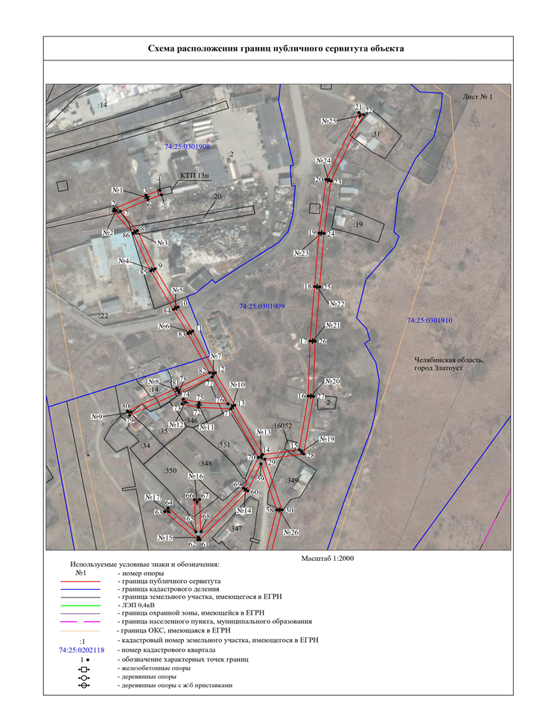
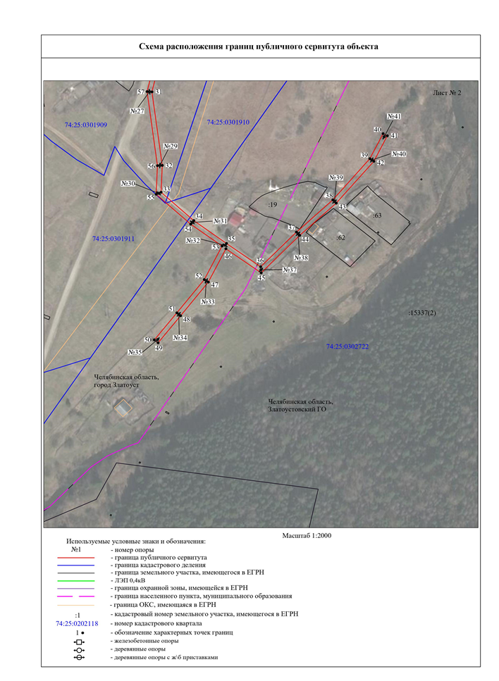

ПРИЛОЖЕНИЕ 2
Утверждено
постановлением Администрации
Златоустовского городского округа
от 04.10.2024 г. № 392-П/АДМ

Перечень земельных участков (земель)

1 | 74:25:0301908:2 | Челябинская область, г Златоуст, ул Угольный
2 | 74:25:0000000:20 | Челябинская область, г Златоуст, в районе пос. Угольный
3 | 74:25:0000000:22 | Челябинская область, г. Златоуст
4 | 74:25:0301909:31 | Россия, Челябинская область, г Златоуст, ул им А.С.Тютева, № 7а
5 | 74:25:0301909:34 | Российская Федерация, Челябинская область, Златоустовский городской округ, город Златоуст, улица Пионерская, 28А
6 | 74:25:0301909:346 | Челябинская область, город Златоуст, улица Пионерская, дом 7-9
7 | 74:25:0301909:349 | Челябинская область, г. Златоуст, ул. им П И Земскова, д 33
8 | 74:25:0301909:35 | Российская Федерация, Челябинская область, Златоустовский городской округ, город Златоуст, улица Пионерская, 30
9 | 74:25:0301909:350 | Челябинская область, г Златоуст, ул им П И Земскова, д 24
10 | 74:25:0301911:14 | Челябинская область, г Златоуст, ул Пионерская, д 32а
11 | 74:25:0000000:15337 | Челябинская область, г. Златоуст, Чернореченское лесничество Национального парка "Таганай", квартала 1-93
12 | 74:25:0000000:16052 | Челябинская область, Златоустовский городской округ,  г Златоуст
13 | 74:25:0301908, 74:25:0301909, 74:25:0301910, 74:25:0301911, 74:25:0302722 | Земли кадастровых кварталов, собственность на которые  не разграничена

